新北市立溪崑國民中學109學年度第二學期第二次定期評量 數學科 試題卷
九年級 班 座號 姓名

1.某次小考全班的成績皆不甚理想，老師決定每人皆加 20 分（加完後，沒人超過 100 分），則下列哪一個的數值不會變？ (A) 平均數 (B) 中位數 (C) 眾數 (D) 全距。

2.如下圖是明星國中716班的身高累積相對次數分配折線圖，若165～170 公分比 155～160 公分的人數多10 人，則班上的總人數是多少？(A) 100 人 (B) 120人 (C) 150 人 (D) 240 人。
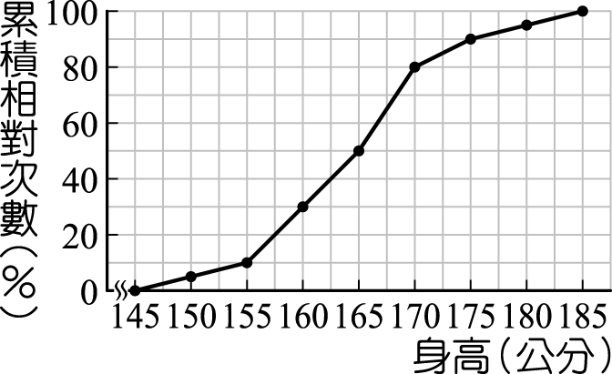

3.如下圖為200 位同學身高的累積相對次數分配折線圖，則下列哪一項敘述正確？(A) 155 公分以下有30 人 (B) 155～165 公分有 100 人 (C) 155～160 公分比160～165 公分多40人 (D) 160公分以上有 30 人。

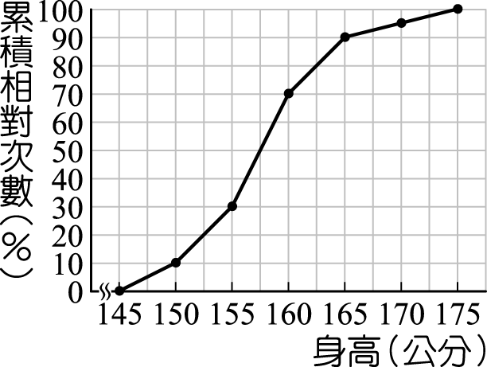

4.如下表為某籃球校隊身高的累積相對次數分配表的一部分，則下列敘述何者錯誤？(A) b＝8 (B)c＝30 (C)校隊總人數為40 人 (D) 兩組人數差8人。
身高  （cm） | 次數  （人） | 累積次數  （人） | 累積相對次數  （％）
175～185 | a | 22 | 55％
185～195 | b | c | 75％

5.如下表是924班的體重次數分配表，50～55 公斤的人占全班人數的 15％；60～65 公斤的人數占全班人數的35％，求全班人數為(A) 50 (B) 40 (C) 36 (D) 30 人。
體重（公斤） | 次數（人）
45～50 | 2
50～55 | A
55～60 | 8
60～65 | B
65～70 | 4
70～75 | 4
75～80 | 2
合計 | ？

6.明星國中三年乙班共有 30 位學生，依座號順序的前 20 位學生身高的平均是 164 公分，後 10 位學生身高的平均是 X 公分，全班身高的平均167公分，求 X 為 (A) 173 (B) 174 (C) 175 (D) 176 。

7.明星國中三年級共有 112 位學生，每人投籃 10 次，進球數如下表；則該校三年級學生投籃進球數百分位數何者正確 ?
(A) P₂₀=1 (B) P₉₀=6 (C) P₉₀=7 (D) 以上皆非。

進球數（球） | 0 | 1 | 2 | 3 | 4 | 5 | 6 | 7
次數（人） | 8 | 14 | 18 | 22 | 17 | 12 | 11 | 10

8.如下表為明星國中921班的第一次期中考數學成績次數分配表，則下列敘述何者正確? (A) Q₁在50～60分這組
(B) Q₂在60～70分這組 (C) Q₃在80～90分這組 (D) 以上皆是。

成績（分） | 次數（人）
30～40 | 3
40～50 | 4
50～60 | 8
60～70 | 10
70～80 | 6
80～90 | 5
90～100 | 6
合計 | 42

9.佳宜調查班上 15 位同學的身高（單位：公分）結果如下：162、162、163、163、164、164、164、165、165、165、167、168、170、171、172，求這 15 位同學身高的四分位距為 (A) 4 (B) 5 (C) 6 (D) 7。

10.將13 個正數 1、2、2、3、a、a、b、c、c、c、9、11、12，由小到大 排成一列。若中位數是 6，眾數是 8，
平均數是 6，則a為何？ (A) 5 (B) 4 (C) 3 (D) 2。

11.如下圖是819 班第二次段考數學成績累積次數分配折線圖，則下列敘述何者錯誤？(A) 沒有人的成績是 30 ～ 40 分
(B) Q₂ 位於 60 ～ 70 分這組內 (C) Q₁ 位於 40 ～ 50 分這組內 (D) Q₃ 位於 70 ～ 80 分這組內。

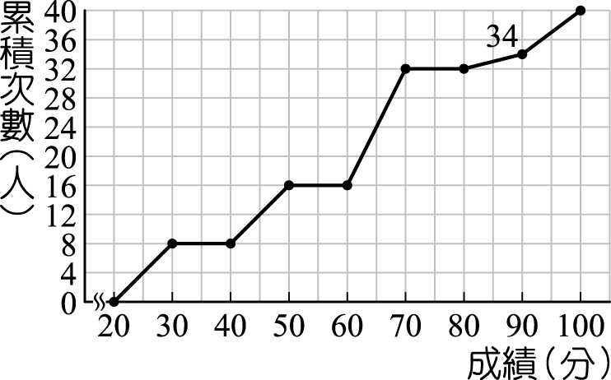

12.小明全班32 人參加數學能力檢測，下圖為全班檢測成績的盒狀圖，若小明的成績為 55 分，請問下列哪一個名次最有可能是小明的名次？(A) 8 (B) 15 (C) 23 (D) 31 。
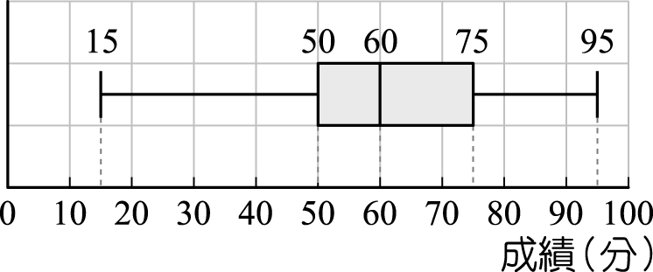

13.下表為美景公園某天下午 5 點時公園內所有人的年齡次數分配表，已知當時公園內共有 27人，而年齡的中位數為 5 歲，眾數為 13 歲，則 y-x＝(A) 1 (B) 2 (C) 3 (D) 4。
年齡（歲） | 3 | 4 | 5 | 13 | 40 | 60
次數（人） | 2 | x | 5 | y | 3 | 2

14.投擲兩顆公正的骰子，下列敘述何者正確 ? (A) 點數和為 6的機率是$\frac{6}{36}$ (B) 點數和為6的機率是$\frac{7}{36}$ (C) 點數和大於 9 的機率是$\frac{7}{36}$ (D) 點數和大於 9 的機率是$\frac{6}{36}$ 。.

15.甲袋有三張相同大小的號碼牌，分別是 2、3、5，乙袋有三張相同大小的號碼牌，分別是 3、4、7，今自甲、乙兩袋分別取出一張號碼牌，每張牌被取到的機會均等。若甲袋取出的號碼排在十位數，乙袋取出的號碼排在個位數，排出的二位數 (A) 為3 的倍數的機率是$\frac{1}{3}$ (B) 為3 的倍數的機率是$\frac{4}{9}$ (C) 排出的二位數大於 33的機率是$\frac{5}{9}$ (D) 排出的二位數大於 33的機率是$\frac{4}{9}$ 。

16.投擲一顆公正的骰子兩次，第一次擲出的點數為 a 點，第二次擲出的點數為 b 點，則│a-b│=1 的機率是(A)$\frac{10}{36}$ (B)$\frac{9}{36}$ (C)$\frac{8}{36}$ (D)$\frac{7}{36}$ 。

17.一籤筒內有七支相同的籤，分別標記號碼 1、2、3、4、5、6、7，每支籤被抽到的機會均等。已知小明連續取兩支籤，每次取一支且取後不放回，則這兩支籤的號碼總和為奇數的機率是(A)$\frac{1}{2}$ (B)$\frac{3}{7}$ (C)$\frac{4}{7}$ (D)$\frac{5}{7}$ 。

18.假設男孩與女孩出生的機會均等，在一個有 3 名小孩的家庭中，至少有 1名男孩的機率為 (A) $\frac{3}{8}$ (B)$\frac{1}{4}$ (C)$\frac{7}{8}$ (D)$\frac{1}{2}$ 。

19.同時投擲兩顆公正骰子一次，則下列敘述何者錯誤？ (A) 兩顆點數相同的機率為$\frac{1}{6}$ (B) 兩顆點數都是偶數的機率為$\frac{1}{4}$ (C) 兩顆點數的乘積是偶數的機率為$\frac{1}{4}$ (D) 兩顆點數一為奇數一為偶數的機率為$\frac{1}{2}$ 。

20.從51到100中取一數，是2或3 的倍數的機率為(A)$\frac{34}{50}$ (B)$\frac{35}{50}$ (C)$\frac{36}{50}$ (D)$\frac{42}{50}$ 。

109-2-2 九年級 數學科－解答
01-10 DACDB ABDBB
11-20 DCADC ACCCA

